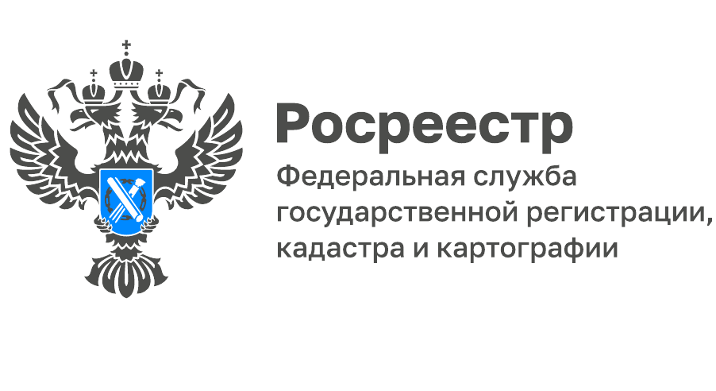
ВЕБИНАРЫ О КАДАСТРОВОЙ ОЦЕНКЕ ДЛЯ ОРГАНОВ ВЛАСТИ И МЕСТНОГО САМОУПРАВЛЕНИЯ

7 июля в 10:00 (Мск) и 21 июля в 15:00 (Мск) Корпоративный университет Федеральной кадастровой палаты проведет вебинары. Тема – «Кадастровая оценка: для органов власти и ОМС». Информация адресована представителям органов государственной власти и местного самоуправления, а также специалистам, работа которых связана с кадастровой оценкой.
Планируется обсудить:
– Что принципиально поменялось в системе кадастровой оценки по 135-ФЗ и 237-ФЗ?
– Какие изменения относительно кадастровой оценки планируются в 2023 году?
– В какие годы нужно готовиться к кадастровой оценке в зависимости от вида объекта недвижимости?
К тому же вы познакомитесь с мнением специалистов Москвы и Московской области про особенности работы государственных бюджетных учреждений.
Вам будут представлены новые функции ФГБУ «ФКП Росреестра» и бюджетных учреждений. Плюс мы расскажем о тех существенных корректировках методики, которые заслуживают вашего внимания.
Лектор - Денис Шереметьев, начальник отдела нормативно-правового регулирования в сфере государственной кадастровой оценки центрального аппарата Росреестра.
Дополнительно вас ждет два интервью:
– генерального директора ГБУ «Центр имущественных платежей и жилищного страхования» Дмитрия Ковалёва;
– начальника Управления кадастровой оценки ГБУ «Центр кадастровой оценки» Московской области Евгении Гольды.
Смотрите видеоанонс.
Вопросы по теме вебинаров можно присылать заранее infowebinar@kadastr.ru
Присоединяйтесь – будет интересно!
________________________________
Контакты для СМИ:
Горбатюк Ольга Сергеевна,
Инженер 1 категории
Филиала ФГБУ «ФКП Росреестра» по ЯО
8 (4852) 59-82-00 доб. 24-56

